# …

# ….

# Modèle proposé

## Introduction

Après avoir localisé les plaques d’immatriculation dans une images de surculation routière, notre contribution consiste en trois étapes essentielles : i) préparation(prétraitement) des plaques localisées afin d’améliorer la qualité de l’image, ii) segmentation des caractères présents dans les plaques, iii) reconnaissance des caractères segmentés pour identifier les plaques.

La segmentation représente le défi(chalenge) principal dans notre projet où la technique de projection verticale et la technique de segmentation en composantes connexes sont les deux méthodes les plus utilisées dans les systèmes LPR. Notant aussi que les plaques d’immatriculation sont relativement normalisées (respectent certaines normes), par exemple, elles contiennent des segments de caractères alignés, appartenant à un jeu de caractères bien défini et occupent une position centrale dans la plaque. Ces informations a priori sur la structure des plaques dans les véhicules peuvent être exploitées pour améliorer la qualité de segmentation.

Bien évidement chaque technique a ses avantages et ces inconvénients, c’est-à-dire que l’une est plus efficace que les autres avec certaines plaques et moins efficace avec d’autres. Pour cette raison, nous envisageons de proposer un modèle de segmentation en essayant de bénéficier d’avantages des trois techniques précédentes, à savoir : projection verticale, analyse en composantes connexes et segmentation à base d’information a priori.

La projection verticale est simple, très rapide mais elle n’arrive pas à séparer les caractères inclinés et ceux qui sont fortement chevauchés. L’analyse en composante connexe est une technique très utilisée, elle n’est pas sensible ni à la rotation ni à la position des objets dans la plaque, mais elle très limitée dans la présence du chevauchement. La segmentation à base des information apriori(la taille de la plaque d’immatriculation, la taille d'un caractère, la taille de l'intervalle entre les caractères et le nombre de caractères dans la plaque) sur la structure des plaques est est beaucoup plus efficace que les deux premières méthodes dans le cas où la plaque est de mauvaise qualité(bruitée), néanmoins cette méthode est complétement erronée dans la présence des structures particulières tel que les plaque qui contiennent des signes publicitaires, séparateurs ou des espacements entre les caractères.

Il est nécessaire de concevoir un schéma optimisé et efficace pour la combinaison de tous ces techniques, dont l’objectif est d’améliorer les performances de la segmentation, et par conséquence ceux du système, sans engendrer une dégradation remarquable sur le temps d’exécution.

Les RBs sont des modelés graphiques et probabilistes qui sont mieux adaptés pour le problème de classification avec la présence des données incomplètes, voir chapitre II $ I.4. Ce chapitre est consacré à présenter notre solution qui sera une amélioration(continuation) des travaux antérieurs réalisé au sein de l’EMP.

## Travail antérieur à l’EMP

Dans le cadre des projets de fin d’étude à l’EMP, notre thème a été traité trois fois, dont la dernière où les résultats ont été relativement bons était dans le travail de l’année 2014-2015. La solution proposée dans ce travail [1] est développée avec le langage Matlab pour réaliser un module de segmentation des plaques d’immatriculation en Algérie. Elle est basé sur la méthode d’analyse de composantes connexes CCA pour segmenter la plaques et le classificateur CBN afin de minimiser les erreurs (les segment qui ne contiennent pas un caractère).

### Diagramme de la solution

L’algorithme proposé pour la segmentation des plaques d’immatriculation dans le projet de fin d’étude 2014-2015 est illustré dans le diagramme de la Figure ‎IVV.2.

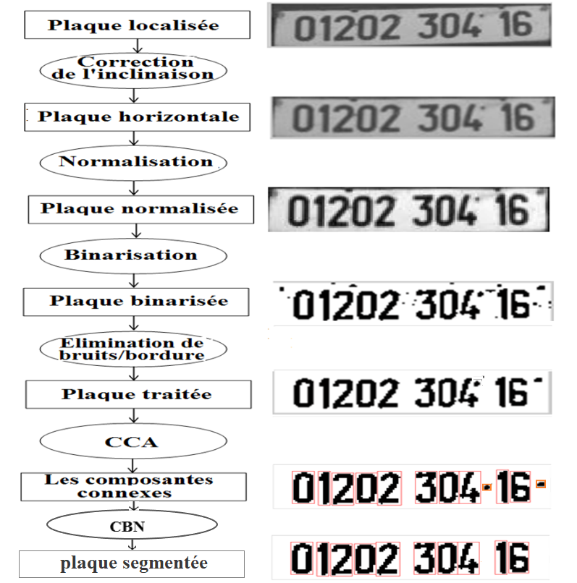

Figure ‎III.1 Diagramme de la solution proposée dans le PFE 2014-2015 à l’EMP.

Afin de détailler un peu le diagramme de solution ci-dessus nous allons expliquer brièvement les principales étapes :

1. Binarisation : ils ont utilisé le seuillage local de Sauvola.
2. CCA : Extraction des composantes connexes par l’algorithme de composantes connexes.
3. CBN : calculer certains attributs pour chaque composante connexe (tels que la hauteur, la largeur, la densité en pixels noirs… etc.) et l’appariement des attributs calculés avec les informations a priori afin de pouvoir distinguer entre deux classes(décisions) : les composantes de type bruit, et les composantes de type caractère.

### Avantages

* Insensible à l’inclinaison et à la résolution de la plaque.
* Possibilité d’isoler les objets seulement et non pas les régions contenant les objets, ce qui est efficace pour éviter l’extraction des parties d’objets voisins.
* Donne de bons résultats avec les plaques de bonne qualité.

### Limites

* Les caractères chevauchés qui sont souvent présents sont considérés comme un seul objet.
* Un caractère endommagé est considéré comme deux ou plusieurs objets.
* Ne donne pas des résultats satisfaisants avec les plaques de mauvaise qualité.

## Notre solution

### Améliorations

Afin de dépasser les limites citées ci-dessus ($ III.2.3) et améliorer les performances du système nous avons modifié les parties suivantes : en premier lieu, la méthode de prétraitement utilisée (seuillage locale de Sauvola) en utilisant le filtre unsharp suivi par le seuillage de Otsu qui ont donnée de meilleurs performances (…ici cité une figure …). En deuxième lieu, nous avons conçu une nouvelle méthode de segmentation en combinant trois techniques à savoir : la technique de segmentation en composantes connexes, la projection verticale et l’exploitation des informations à priori, en se basent sur la CBN.

Après avoir effectué une segmentation en utilisant l’une des techniques, par exemple la projection verticale, pour chaque segment on choisit un ensemble de descripteurs(factures) où le calcule est rapide. Ces descripteurs vont être exploiter par le CBN pour prendre l’une des décisions suivantes : i) le segment représente un caractère, ii) le segment représente un bruit, iii) le segment contient plus d’un objet (par exemple un chevauchement de deux caractères), vi) aucune décision, du moins pour l’instant.

La combinaison est faite sous forme de chaine de responsabilité [1], c’est-à-dire, pour une méthode de segmentation donnée la prise de la troisième décision pour un segment quelconque veut dire que cette méthode n’a pas pu séparer entre les objets présents dans ce segment, par conséquent il est à la responsabilité de la méthode suivante, dont l’objectif final est de séparer est isoler tous et seulement les segments qui représentent un caractère et qui serons passés à l’étape de reconnaissance.

La dernière partie dans notre solution est l’étape de reconnaissance qui consiste à identifier le caractère présent dans chaque segment afin de reconnaitre la plaque entière. A ce niveau la précision du classifieur est prioritaire ainsi que sa rapidité, pour cette raison nous avons choisi de travailler avec la méthode SVM.

### Diagramme de la solution

Le figure III.2 montre le diagramme de notre solution qui peut être considérée comme étant une amélioration de la solution proposée dans le PFE 2014-2015 au sein de l’EMP voir la figure III.1.

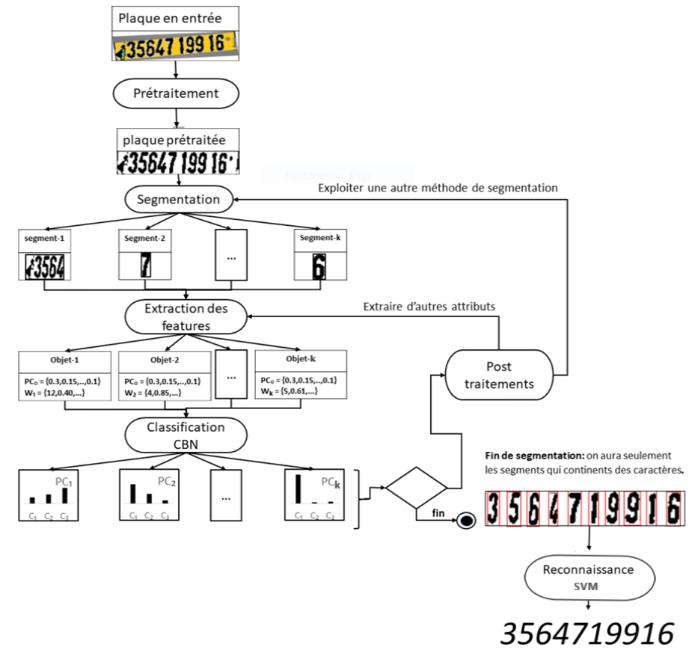

Figure ‎III.2 diagramme de la solution.

Dans les sections suivantes nous expliquerons en détailles les composantes notre solution que sont montrer dans le diagramme ci-dessus, voir la figure III.2.

### Etape de prétraitement

#### Transformation en une image niveau de gris

#### Correction de l’inclinaison

#### Affûtage de l’image

#### Binarisation

#### Elimination de la bordure

### Etape de segmentation

Input + Explication détallée du processus de segmentation (détailler le diagramme de la figure III.2) + output

#### Extraction des attributs

#### Classification Bayésien naïve

#### Post traitement

### Etape de reconnaissance

Input+ methose svm +output

## Conclusion

…

[1]. Badenhorst W. (2017) Chain of Responsibility Pattern. In: Practical Python Design Patterns. Apress, Berkeley, CA